TRƯỜNG ĐẠI HỌC KHOA HỌC- TỰ NHIÊN -ĐHQG HCM

Họ và tên: HUỲNH THANH KHẢI TRÂN
MSSV: 1712828
Khoa: Công nghệ thông tin
Lớp: 17CTT7
Mail: ktran2628@gmail.com hoặc 1712828@student.hcmus.edu.vn
Tên học phần: Thực Hành Cấu trúc dữ liệu và giải thuật.
Giáo viên hướng dẫn: Phạm Minh Tuấn
Nội dung : đồ án giữa kì - Học kì 1 - Năm học: 2018-2019

1.Tiêu chí đồ án và mức độ hoàn thành: gồm 2 tiêu chí
- Code (c++) Thống kê thời gian thực hiện sắp xếp hoàn thành
- Vẽ biểu đồ, đánh giá chung hoàn thành

2. Mô tả:

Có rất nhiều trường hợp yêu cầu sắp xếp phần tử, và với những cách tiếp cận khác nhau sẽ cho ra hiệu quả các nhau. Các thuật toán sắp xếp đều có ưu nhược điểm riêng. Ta sẽ tiến hành so sánh và đánh giá các thuật toán để biết dùng các thuật toán này như thế nào cho phù hợp.

10 thuật toán sắp xếp được đưa ra ở đây là:
1.Selection Sort
2. Insertion Sort
3. Binary Insertion Sort
4. Radix Sort
5. Bubble Sort
6. Shaker Sort
7. Shell Sort
8. Heap Sort
9. Merge Sort
10. Quick Sort

- Đánh giá sơ lược về các thuật toán:

1.Selection Sort:

Seletion Sort là thuật toán sắp xếp thực hiện tốt nhất cho các tệp dữ liệu nhỏ.

Ưu điểm:Dễ triển khai.Sắp xếp tại chỗ (Không yêu cầu thêm không gian lưu trữ)
Nhược điểm: Dữ liệu nhỏ, quy mô không tốt, độ phức tạp O(n2).

Ý tưởng:
Tìm và đưa giá trị nhỏ nhất về đầu danh sách
Hoán đổi vị trí phần tử nhỏ nhất đó với vị trí phần tử hiện tại
Lặp lại quá trình đến hết danh sách

2. Insertion Sort:
Sắp xếp chèn là chèn thêm một phần tử vào danh sách con đã qua sắp xếp. Phần tử được chèn vào vị trí thích hợp sao cho vẫn đảm bảo rằng danh sách con đó vẫn sắp theo thứ tự.

Ưu điểm: Nhanh với quy mô nhỏ, dễ triển khai.
Nhược điểm: không thích hợp sử dụng với các tập dữ liệu lớn khi độ phức tạp trường hợp xấu nhất và trường hợp trung bình là Ο(n2) với n là số phần tử.

Ý tưởng:
Bước 1: Kiểm tra nếu phần tử đầu tiên đã được sắp xếp. trả về 1
Bước 2: Lấy phần tử kế tiếp
Bước 3: So sánh với tất cả phần tử trong danh sách con đã qua sắp xếp
Bước 4: Dịch chuyển tất cả phần tử trong danh sách con mà lớn hơn giá trị để được sắp xếp
Bước 5: Chèn giá trị đó
Bước 6: Lặp lại cho tới khi danh sách được sắp xếp

3. Binary Insertion Sort:

Binary Insertion Sort là cải tiến của Insertion Sort. Sắp xếp chèn dựa trên tìm kiếm nhị phân

Ưu điểm: Là thuật toán cải tiến nên nhanh hơn Insertion Sort, giảm số lượng phép so sánh.
Nhược điểm: Cài đặt phức tạp

Ý tưởng:
Giải thuật tương tự Insertion Sort nhưng thay vì tìm vị trí để chèn một cách tuần tự, ta áp dụng ý tưởng như thuật toán tìm kiếm nhị phân, cứ chia đôi rồi chia đôi.

4.Radix Sort:

Radix sort là một thuật toán sắp xếp tiếp cận theo một hướng hoàn toàn khác. Nếu như trong các thuật toán sắp xếp khác, cơ sở để sắp xếp luôn là việc so sánh giá trị của 2 phần tử thì Radix sort lại dựa theo nguyên tắc phân loại thư của bưu điện (Postman’s sort). Radix sort không hề quan tâm đến việc so sánh giá trị của 2 phần tử mà bản thân việc phân loại và thứ tự phân loại sẽ tạo ra thứ tự cho các phần tử.

Ý tưởng:
Giả sử mỗi phần tử ai trong dãy a0, a1, …, an-1 là một số nguyên có tối đa m chữ số. Phân loại các phần tử này lần lượt theo các chữ số hàng đơn vị, hàng chục, hàng trăm, …, tương tự việc phân loại thư theo tỉnh thành, quận huyện, phường xã, …

Ưu điểm: Tốc độ nhanh vì bỏ qua các phép so sánh
Nhược điểm: Cài đặt phức tạp. Nếu là dãy quy mô nhỏ thì không nên dùng.

5. Bubble Sort:

Sắp xếp nổi bọt là một giải thuật sắp xếp đơn giản. Giải thuật sắp xếp này được tiến hành dựa trên việc so sánh cặp phần tử liền kề nhau và tráo đổi thứ tự nếu chúng không theo thứ tự.

Ý tưởng: Ý tưởng chính của thuật toán này là bắt cặp tất cả các phần tử trong dãy cần sắp xếp và đổi chỗ hai phần tử trong cặp nếu chúng nghịch thế (không thỏa điều kiện thứ tự).
Ưu điểm: Cài đặt đơn giản nhanh gọn, code dễ cài đặt.
Nhược điểm: Chậm nhất trong các thuật sắp xếp cơ bản. Không thích hợp sử dụng với các tập dữ liệu lớn khi mà độ phức tạp trường hợp xấu nhất và trường hợp trung bình là Ο(n2).

6. Shaker sort

Shaker Sort là một cải tiến của Bubble Sort.

Ý tưởng:
Sau khi đưa phần tử nhỏ nhất về đầu dãy, thuật toán sẽ giúp chúng ta đưa phần tử lớn nhất về cuối dãy. Do đưa các phần tử về đúng vị trí ở cả hai đầu nên Shaker Sort sẽ giúp cải thiện thời gian sắp xếp dãy số.

Ưu điểm: Đối với các mảng có thứ tự không quá đảo lộn thì số lần duyệt ít.
Nhược điểm: Tuy nhiên, trong trường hợp mảng có ngẫu nhiên phần tử với thứ tự đảo lộn thì Bubble Sort và Shaker Sort cho thời gian sắp xếp gần tương đương nhau.

7. Shell Sort

Shell Sort là một giải thuật sắp xếp mang lại hiệu quả cao dựa trên giải thuật sắp xếp chèn (Insertion Sort).

Ý tưởng:
Bước 1: Khởi tạo giá trị h
Bước 2: Chia list thành các sublist nhỏ hơn tương ứng với h
Bước 3: Sắp xếp các sublist này bởi sử dụng sắp xếp chèn (Insertion Sort)
Bước 4: Lặp lại cho tới khi list đã được sắp xếp

Ưu điểm: Giải thuật này khá hiệu quả với các tập dữ liệu có kích cỡ trung bình
Nhược điểm: Với các tập dữ liệu có kích thước lớn thì độ phức tạp gần bằng Insertion sort.

8. Heap Sort

Giải thuật Heapsort còn được gọi là giải thuật vun đống, nó có thể được xem như bản cải tiến của Selection sort

Ý tưởng:
Chia các phần tử thành 2 mảng con, 1 mảng các phần tử đã được sắp xếp và mảng còn lại các phần tử chưa được sắp xếp. Trong mảng chưa được sắp xếp, các phần tử lớn nhất sẽ được tách ra và đưa vào mảng đã được sắp xếp. Điều cải tiến ở Heapsort so với Selection sort ở việc sử dụng cấu trúc dữ liệu heap thay vì tìm kiếm tuyến tính (linear-time search) như Selection sort để tìm ra phần tử lớn nhất.

Ưu điểm: Độ phức tạp cố định trong mọi trường hợp O(nlog2n)
Nhược điểm: Trường hợp mảng trung bình trở xuống chạy chậm hơn quick sort và merge sort.

9. Merge Sort:

Merge Sort là một trong những thuật toán sắp xếp có độ phức tạp trung bình và đạt hiệu quả về mặt thời gian. Do đó đối với các chương trình cần tối ưu, Merge Sort là một lựa chọn tốt.

Ý tưởng:
chúng ta sẽ chia mảng lớn thành những mảng con nhỏ hơn bằng cách chia đôi mảng lớn và chúng ta tiếp tục chia đôi các mảng con cho tới khi mảng con nhỏ nhất chỉ còn 1 phần tử. Sau đó chúng ta sẽ tiếng hành so sánh 2 mảng con có cùng mảng cơ sở (khi chúng ta chia đôi mảng lớn thành 2 mảng con thì mảng lớn đó chúng ta gọi là mảng cơ sở của 2 mảng con đó) khi so sánh chúng sẽ vừa sắp xếp vừa ghép 2 mảng con đó lại thành mảng cơ sở, chúng ta tiếp tục so sánh và ghép các mảng con lại đến khi còn lại mảng duy nhất thì đó là mảng đã được sắp xếp.

Ưu điểm: Sắp sếp nhanh hơn so với các thuật toán cơ bản (Insertion Sort, Selection Sort, Interchage Sort), nhanh hơn Quick Sort trong một số trường hợp.
Nhược điểm: thuật toán khó cài đặt, không nhận dạng được mảng đã được sắp.
Độ phức tạp: O(nlogn)

10.Quick Sort:

Quick Sort là một thuật toán sắp xếp hiệu quả dựa trên việc phân chia mảng dữ liệu thành các nhóm phần tử nhỏ hơn. Với phương pháp đệ quy ta có thể sắp xếp nhanh các mảng con sau khi kết thúc chương trình ta được một mảng đã sắp xếp hoàn chỉnh.

Ý tưởng:
Chọn phần tử chốt.
Khai báo 2 biến con trỏ để trỏ để duyệt 2 phía của phần tử chốt.
Biến bên trái trỏ đến từng phần tử mảng con bên trái của phần tử chốt.
Biến bên phải trỏ đến từng phần tử mảng con bên phải của phần tử chốt.
Khi biến bên trái nhỏ hơn phần tử chốt thì di chuyển sang phải.
Khi biến bên phải nhỏ hơn phần tử chốt thì di chuyển sang trái.
Nếu không xảy ra trưởng hợp 5 và 6 thì tráo đổi giá trị 2 biến trái và phải.
Nếu trái lơn hơn phải thì đây là giá trị chốt mới.

Ưu điểm: Giải thuật sắp xếp nhanh tỏ ra khá hiệu quả với các tập dữ liệu lớn khi mà độ phức tạp là O(nlogn).
Nhược điểm của Quick Sort là không hiệu quả trên những dãy đã được sắp xếp sẵn. Khi đó ta phải mất N lần gọi đệ quy và mỗi lần chỉ loại được 1 phần tử. Thời gian thực hiện thuật toán trong trường hợp xấu nhất này là O(n2).

II.Kết quả thí nghiệm và nhận xét.

1.Input Random

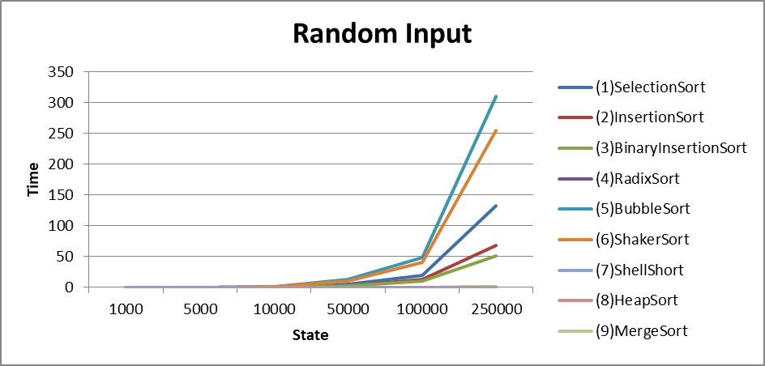

Với mảng có thứ tự ngẫu nhiên, ta thấy Bubble Sort, Shaker Sort cho ra kết quả chậm nhất.
Hai thuật toán này khá chậm với mạng có kích thước lớn
Nhanh nhất ở đây vẫn là Heap, Shell, Merger, Quick. Đây là các thuật toán chạy nhanh với mảng có kích thước phần tử lớn.

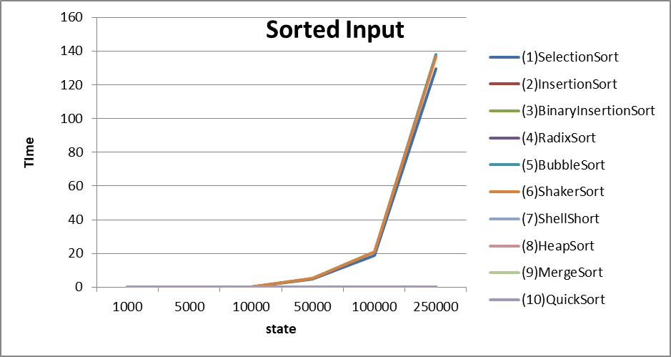
2. Input Sorted ( có thứ tự)

Các mảng có thứ tự, Shell, Selection với Shaker thể hiện sự chậm hơn hẳn so với các thuật toán còn lại ở những mảng có kích thước lớn.
Bubble sort vẫn rất chậm.

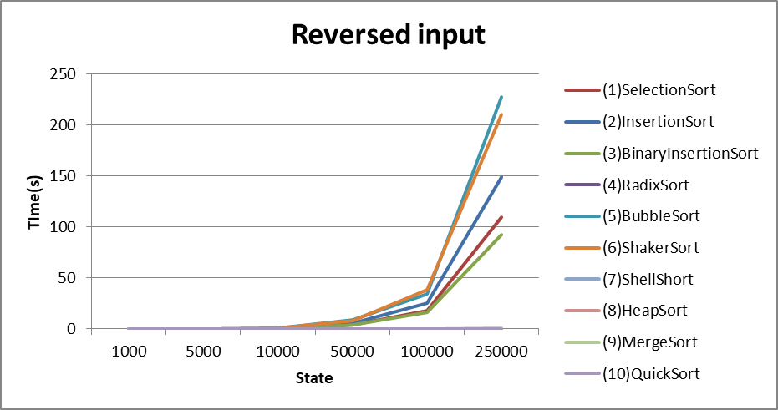
3.Input Reversed (tt ngược)

ở thứ tự ngược này các thuật toán đều bị chậm lại đi khá nhiều. Và các thuật toán cơ bản như Bubble shaker vẫn là chậm nhất. Quick vẫn nhanh nhất

4.Input Nearly Sorted

Input này có kết quả gần giống với random input
